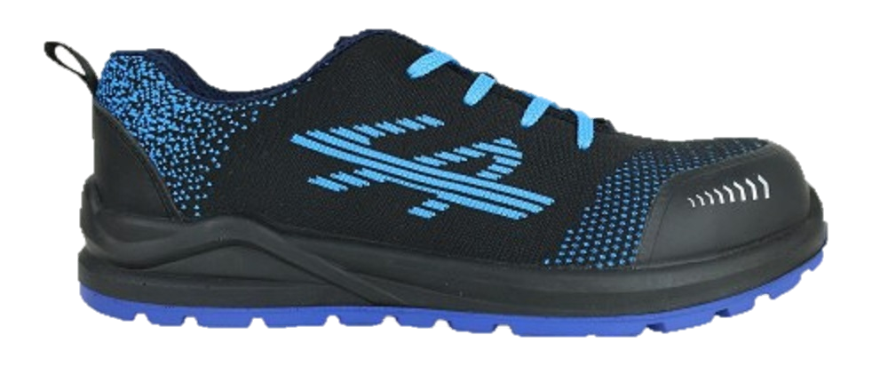
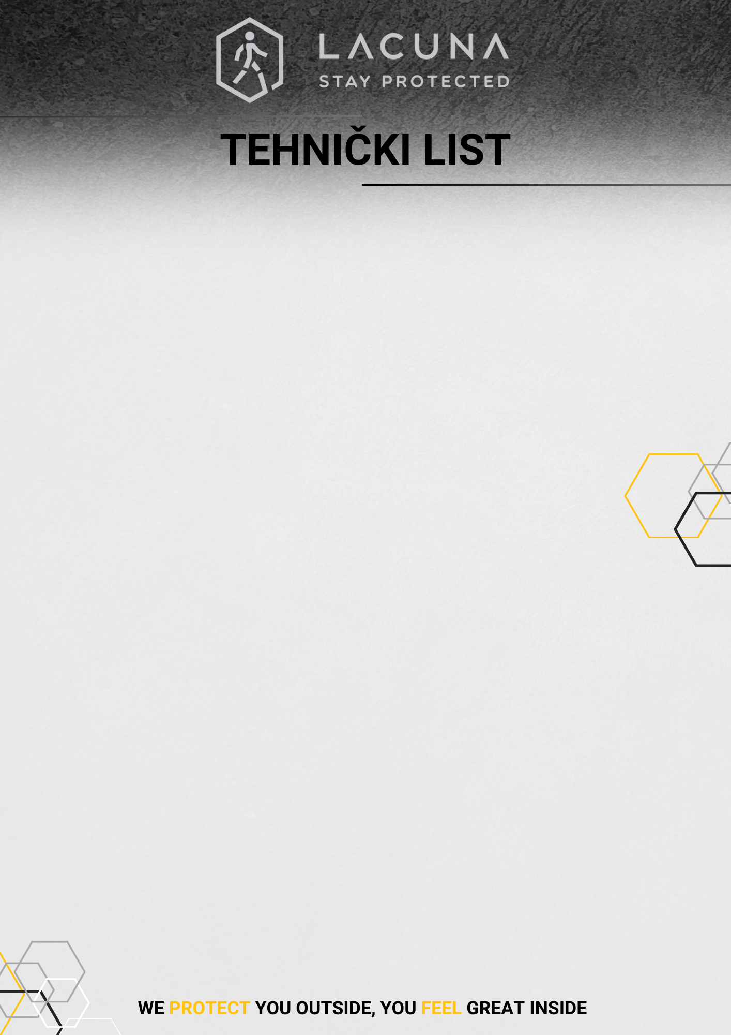



WING S1PS FO SR ESD
Ova cipela je u sukladnosti s europskom normom EN ISO 20345: 2022+A1: 2024, Osobna zaštitna oprema – Sigurnosna obuća
Više informacija možete dobiti na: www.lacuna.hr

Prozračne idealne cipele za svakodnevni rad u osjetljivim okruženjima.
Opis: niske sigurnosne cipele, prozračne i s ESD svojstvima, bez metalnih dijelova
Gornjište: višedimenzinalno mrežica s TPU ojačanjem u predjelu prstiju
Podstava: prozračna višedimenzionalna mrežica
Zaštitna kapica: kompozitna
Zaštitna tabanica: neprobojna tekstilna
Uložna tabanica: odvojiva i periva, na bazi memorijske pjene
Potplat: dvoslojni PU/PU
Razine zaštite: EN ISO 20345: 2022+A1:2024 S3S FO SR klasa I, ESD: BS EN IEC 61340-5-1:2024 & BS EN IEC 61340-4-3:2018
Veličine: 36-48

9WINGSL

OPĆA SVOJSTVA
SPECIJALNE KARAKTERISTIKE
NAČIN OZNAČAVANJA CIPELE
Proizvođač:

Standard: S1PS FO SR

